

HEKR厂测工装使用说明

杭州氦氪科技有限公司 Hangzhou HEKR Technology Co.,Ltd.
地址：杭州市西湖区教工路8号 求是大厦14-B
电话：0571-28993537(前台) 18042036127(技术支持) 15088660953(商务合作)

文件状态：  [ ] 草稿  [ ] 正式发布  [√] 正在修改 | 文件标识： | HEKR-factorytest-clamp
文件状态：  [ ] 草稿  [ ] 正式发布  [√] 正在修改 | 当前版本： | 1.0
文件状态：  [ ] 草稿  [ ] 正式发布  [√] 正在修改 | 作 者： | 赵泽军
文件状态：  [ ] 草稿  [ ] 正式发布  [√] 正在修改 | 完成日期： | 2016-07-19

版 本 历 史

版本/状态 | 作者 | 参与者 | 起止日期 | 备注
初稿 | 赵泽军 |  | 20160721

目 录
1 概述 4
2 技术特性 4
3 工装结构 4
4 使用及操作 5
5 注意事项 7

一 概述
HEKR厂测工装适用于出厂前批量检测多个HEKR-V1.1 WI-FI模块的串口收发功能、联网性能和GPIO引脚功能。
测试前请保证本工装所测试的模块已烧录统一标准固件（版本v4.0）。

二．技术特性
1.工作电压： DC5V
电源适配器输入： 100-240VAC 50/60HZ
电源适配器最大电流输出： 3A
- 使用环境：
温度：-10℃~+55℃
相对湿度：10%~95%，不凝露
- 单次可检测产品的最大数量：8

三．工装结构
1.总体结构
主要由电源适配器，测试夹板组成，总体介绍如图所示：
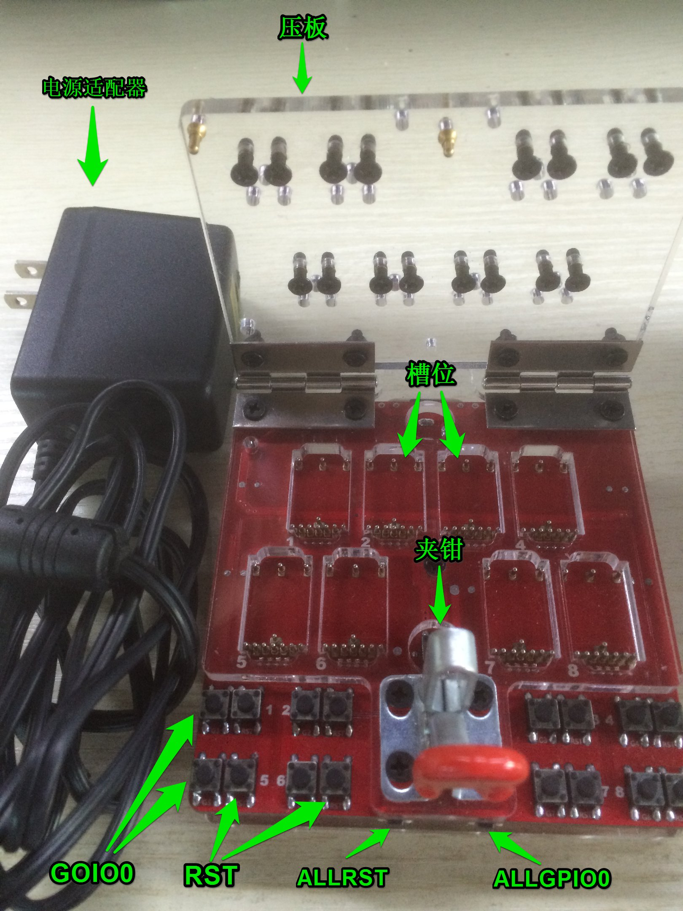

夹具按键说明：
每个槽位对应各自序号的GPIO0和RST两个独立按键，左边为GPIO0按键，按下GPIO0按键后对应序号槽位的GPIO0引脚拉低；右边为RST按键，按下RST按键对应序号槽位的RST引脚拉低。
夹具侧面ALLRST按键为总复位按键，按下ALLRST所有8个槽位的RST引脚拉低；ALLGPIO0为总GPIO0按键，按下ALLGPIO0所有8个槽位的GPIO0引脚拉低。

使用及操作
- 根据《厂测平台使用说明》配置厂测路由器，设置服务器IP地址，安装并且打开厂测软件，进入登录界面，输入氦氪console平台账号密码，登录产测平台。
如下图所示，点击“GPIO测试”、“串口测试”、“禁用产测”后点击“开始产测“按钮。
若不点击“禁用产测”按钮，模块厂测完毕后会重新进入厂测模式而非正常工作模式。
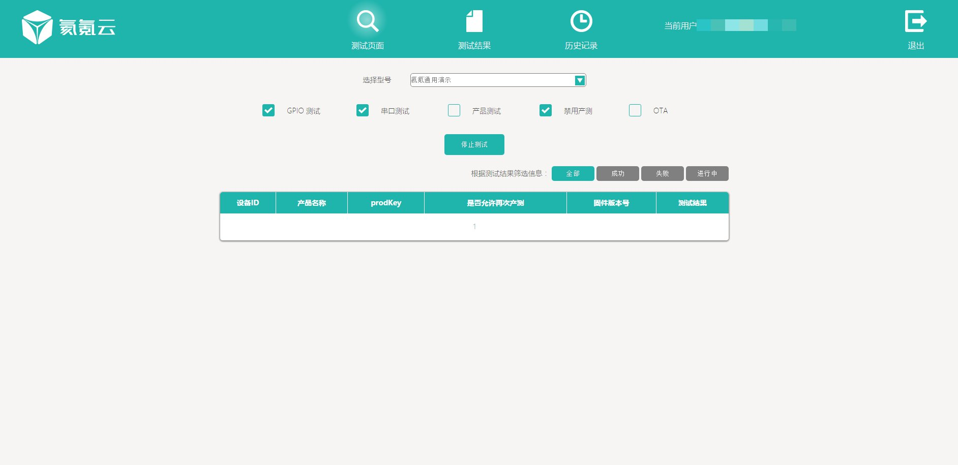

- 在工装的槽位中依次放入需要测试的模块，按下压板并压紧夹钳。
模块首次上电约5S~10S后，若测试正常，厂测软件中的测试结果会指示“测试完成”，各槽位中的绿色LED指示灯亮，其他指示灯状态均判断为异常。如下图：7 个模块中，6个绿灯亮的模块测试正常。
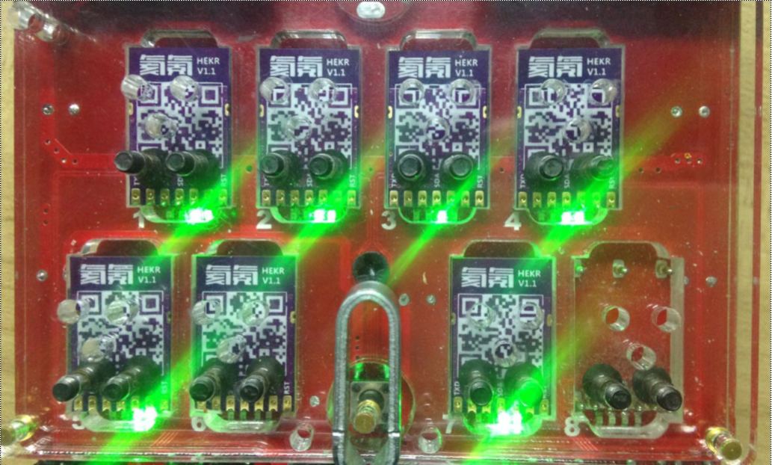

对应厂测软件指示如图所示：
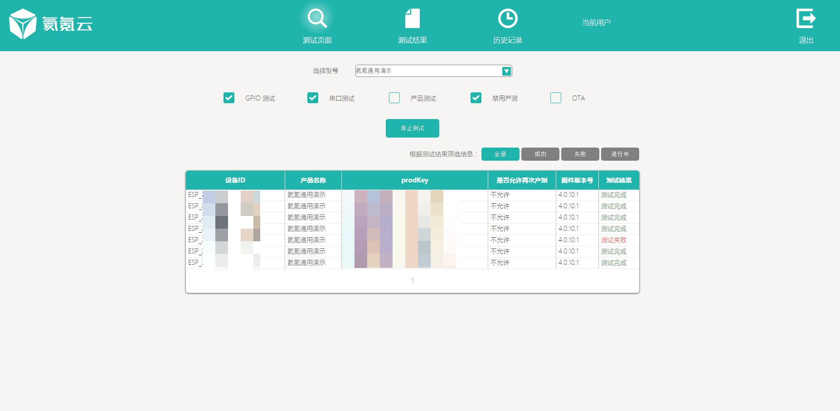

3.若模块上电时不处于产测模式，模块上电后会出现红色指示灯与绿色指示灯交替闪烁，此时需让模块重新进入厂测模式。设置方法为长按对应槽位的GPIO0按键3秒以上后短按RST按键。若需让所有模块重新进入厂测模式，则长按ALLGPIO0按键后短按ALLRST按键。重新进入厂测模式的模块约5S~10S后，若测试正常，各槽位中的绿色LED指示灯亮，其他指示灯状态均判断为异常。

注意事项
1.测试期间请勿快速频繁地短按GPIO0与RST按键，否则可能造成数据读写错误。
2.使用本夹具测试时在厂测平台软件请勿选择“产品测试”。

